**MINI ZANZIBAR KONCEPT - APLIKACIJA ZA OTPREMANJE SLIKA**

Korisnici se najpre registruju i loguju na naloge. Imaju mogućnost otpremanja slika/videa, pri čemu definišu i ime i tagove pridružene slici. Korisnik koji otprema slike ima rolu ***owner***-a. *Owner* može da menja/dodaje/briše tagove i ime slike/videa, a **jedini** može brisati slike/videa koje je otpremio. Takođe može da podeli prava pristupa ostalim korisnicima aplikacije. Ukoliko daje pravo izmene/dodele/brisanja tagova i imena slici, korisnik kome je podeljeno pravo pristupa ima rolu ***editor***-a. Ukoliko daje samo pravo pregleda, korisnik kome je podeljeno pravo pristupa ima rolu ***viewer***-a*.* Podeljena prava je moguće i izmeniti.

Aplikacija je namenjena da bude servirana preko *Nginx-*a, tj. uopštenije, bilo kog *reverse proxy*-ja koji je u mogućnosti da servira i statički sadržaj.

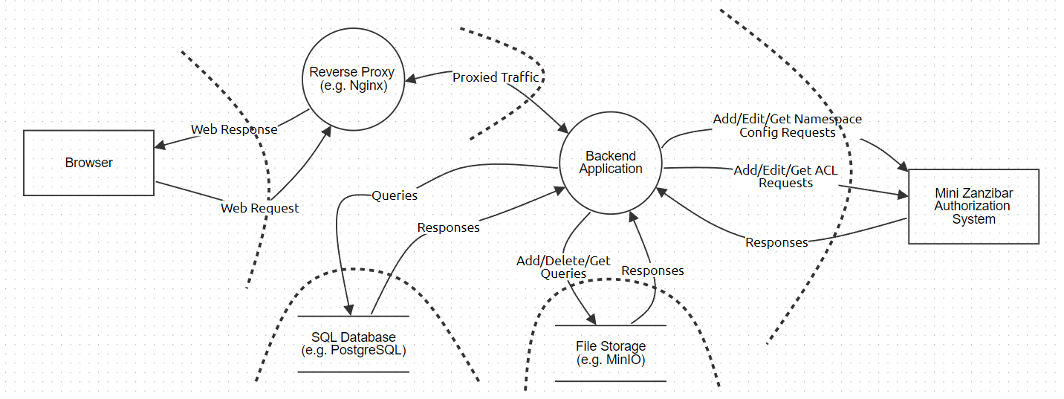**Konceptni model pretnji aplikacije**

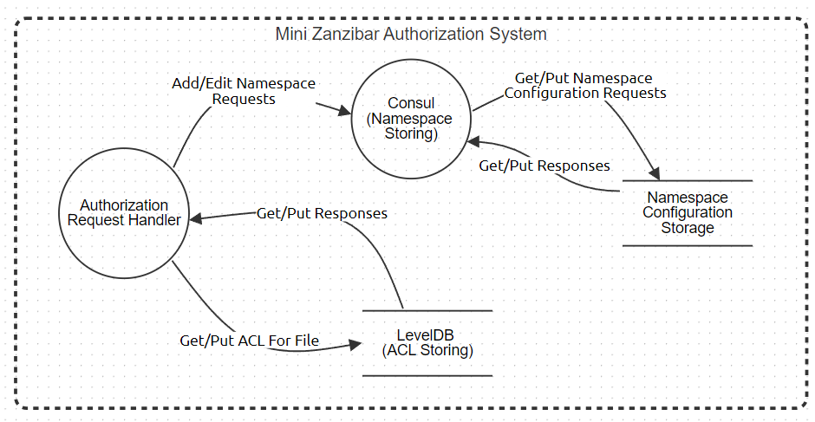

Akcije u kojima učestvuje (mini) Zanzibar su:

* Dodavanje/izmena/dobavljanje *namespace* konfiguracije za relacije unutar sistema
* Dodavanje/izmena/dobavljanje ACL-a (*Access Control List*) za sliku/video

**Procesni modeli pretnji aplikacije**

* **Dodavanje/Izmena *Namespace* konfiguracije**

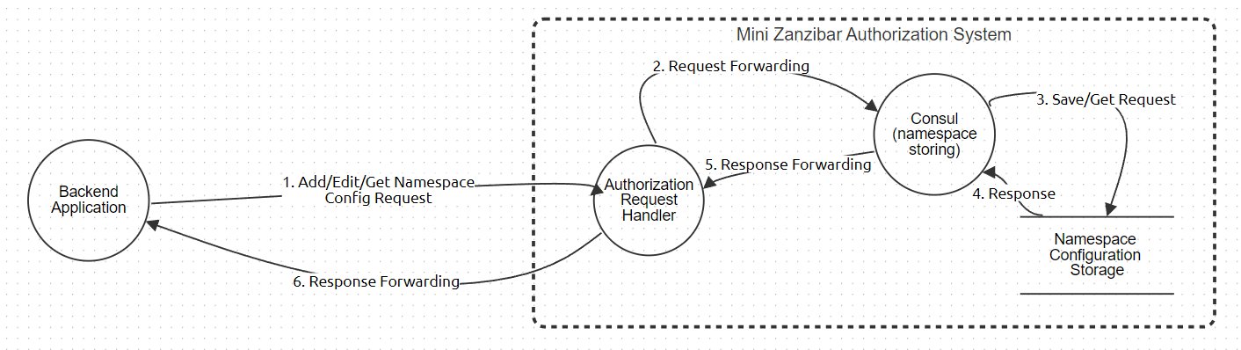

* 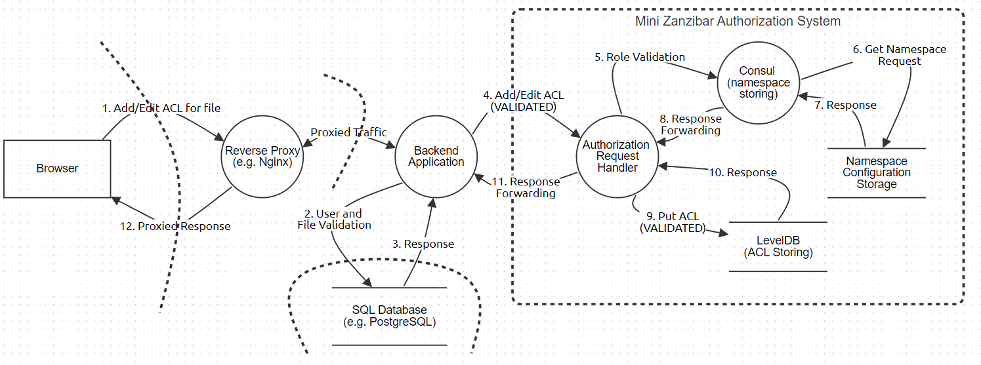**Dodavanje/izmena ACL-a za sliku/video**
* 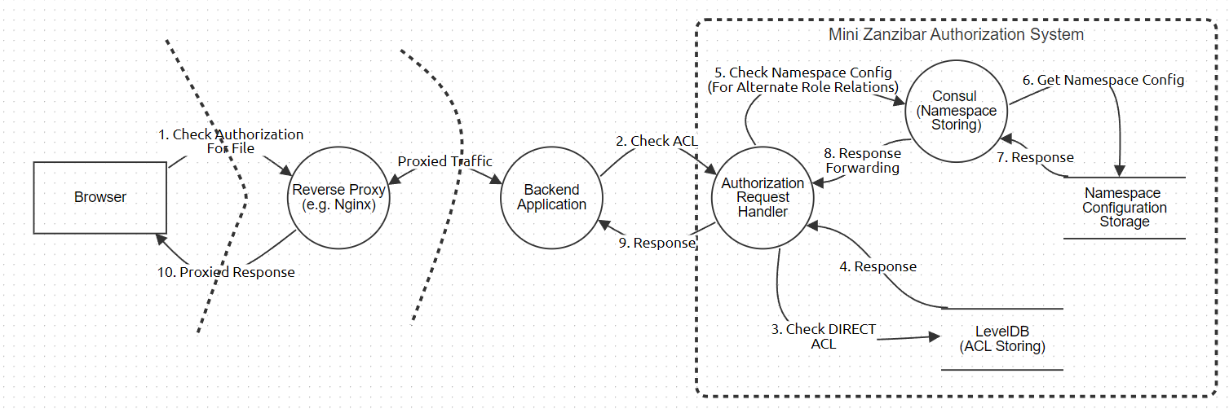**Provera prava pristupa slici/videu**